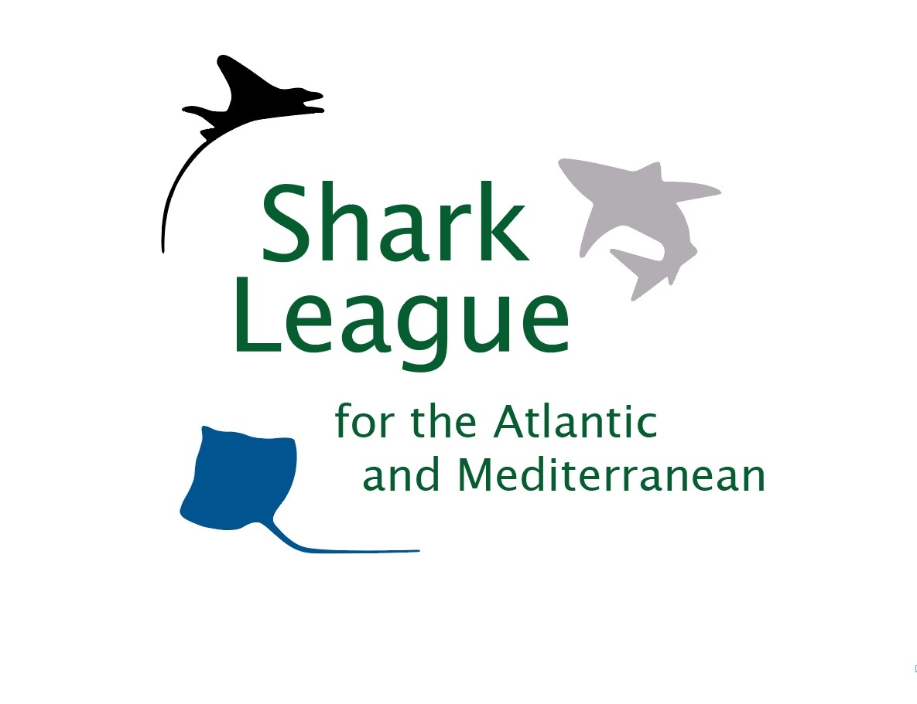
COMMUNIQUÉ DE PRESSE

Répit pour les requins-taupes bleus menacés
Les gestionnaires internationaux des pêches s’accordent sur une interdiction historique, bien que potentiellement à court terme, des captures de cette espèce menacée dans l’Atlantique Nord
Madrid, Espagne. Le 23 novembre 2021. Les défenseurs de la nature annoncent l’interdiction de rétention des requins-taupes bleus (requins makos) de l’Atlantique Nord, adoptée aujourd’hui après de longues négociations par la Commission internationale pour la conservation des thonidés de l’Atlantique (CICTA), comme un premier pas vers l’inversion du déclin de cette population gravement surexploitée. Cette interdiction constitue le cœur d’un plan international de reconstitution à long terme, le premier au monde pour cette espèce précieuse et menacée au niveau mondial. Les gestionnaires des pêches de la CICTA sont convenus d’interdire en 2022 et 2023 toute rétention de requins-taupes bleus de l’Atlantique Nord, une mesure recommandée par les scientifiques de la CICTA depuis 2017. L’UE - qui s’est longtemps taillée la part du lion dans les captures de requin-taupe bleu - a toutefois insisté pour inclure une formule compliquée qui pourrait offrir à certaines Parties un moyen de reprendre les débarquements après le sursis.

« Nous félicitons le Canada, le Royaume-Uni, le Sénégal et le Gabon d’avoir pris l’initiative d’assurer cette protection historique et scientifique du requin-taupe bleu, une espèce menacée », a déclaré Shannon Arnold, coordinatrice du programme marin de l’Ecology Action Centre. « Nous célébrons aujourd’hui cette étape cruciale, tout en sachant qu’il faudra dès demain recommencer à lutter pour renforcer cette mesure. Il ressort clairement de ces négociations que l’UE reste concentrée sur la relance dès que possible de l’exploitation de cette espèce. Pour éviter les manœuvres et les retours en arrière en 2024, il est indispensable que d’autres pays participent aux négociations avec la même vigueur pour reconstruire les populations de requins-taupes bleus. »

Les scientifiques ont recommandé l’interdiction des captures de cette espèce dans l’Atlantique Nord, car il s’agit de la mesure immédiate la plus efficace pour inverser le déclin et reconstituer la population sur une période d’environ 50 ans. Cette interdiction a été proposée à plusieurs reprises par de nombreux pays, mais les propositions concurrentes de l’UE et des États-Unis en faveur de la poursuite des débarquements ont empêché toute avancée jusqu’à présent.

Avec sa vaste flotte de palangriers et sa gestion laxiste des populations de requins-taupes bleus, l’UE reste le principal obstacle à la reconstitution des stocks. Elle a contribué à 74% des captures de cette espèce dans l’Atlantique Nord en 2020. L’UE a fixé sa première limite de capture cette année et celle de l’Espagne a été largement dépassée l’an dernier.

« Nous disposons enfin de la base pour un plan de reconstitution qui change la donne. Toutefois, celui-ci ne sera pas couronné de succès si nous détournons les yeux de l’UE et de son intention flagrante de reprendre la pêche dix ans avant le début prévu de la reconstitution », a déclaré Ali Hood, directrice de la conservation pour le Shark Trust. « En ce moment, cependant, nous nous concentrons sur le très large soutien qui nous a aidés à obtenir ce résultat décisif. Nous sommes profondément reconnaissants des réponses à la campagne Voices for Mako - les appels continus des défenseurs de la nature, plongeurs, scientifiques, aquariophiles, négociants et représentants élus pour protéger cette espèce menacée. »

Prisé pour sa chair, ses ailerons et la pêche sportive, le requin-taupe bleu est un requin d’une valeur exceptionnelle. Sa croissance lente le rend, tout comme le petit requin-taupe, très vulnérable à la surpêche. Ces deux espèces océaniques sont classées par l’UICN comme étant globalement en danger. Leur inscription ultérieure à l’annexe II de la Convention sur le commerce international des espèces de faune et de flore sauvages menacées d’extinction (CITES) oblige les Parties à démontrer que les exportations de requin-taupe bleu proviennent de pêcheries légales et durables.

« Nous sommes heureux que les États-Unis aient accepté l’interdiction des rétentions de requin-taupe bleu recommandée par les scientifiques et nous espérons que cela est le signe d’un retour vers le leadership en matière de conservation des requins », a déclaré Sonja Fordham, présidente de Shark Advocates International. « Avec tous les engagements existants et les avertissements sur la situation critique des requins-taupes bleus, cette victoire n’aurait pas dû être aussi difficile. Nous exhortons toutes les Parties à aligner leurs obligations concernant les requins-taupes bleus imposées par la CICTA et la CITES, et à lutter pour renforcer cet effort de rétablissement crucial. »

La nouvelle mesure demande aux scientifiques d’examiner les tendances des captures de petits requins-taupes, qui ne sont toujours pas protégés en dehors des eaux américaines. La CICTA n’a pas encore donné suite à l’avis des scientifiques visant à limiter les captures de petits requins-taupes de l’Atlantique Sud, mais elle a accepté de répartir la limite totale des captures de requins bleus de l’Atlantique Sud entre les Parties [dès] l’an prochain. Une proposition exceptionnellement populaire visant à renforcer l’interdiction de l’enlèvement des nageoires par la CICTA en interdisant leur prélèvement en mer a été une nouvelle fois bloquée par le Japon.

Contact médias : Patricia Roy e-mail : patricia@communicationsinc.co.uk, Tel : +34 696 905 907.

Notes aux journalistes : The Shark Trust est une organisation caritative britannique qui veille à la préservation de l’avenir des requins grâce à des changements positifs. Ecology Action Centre promeut des moyens de subsistance durables, fondés sur l’océan, et la conservation marine au Canada et à l’étranger. Project AWARE est un mouvement mondial pour la protection de l’océan, animé par une communauté d’aventuriers. Shark Advocates International est un projet de The Ocean Fondation qui se consacre à l’élaboration de politiques fondées sur la science pour les requins et les raies. Ces groupes, avec le soutien du Shark Conservation Fund, ont formé la Shark League de l’Atlantique et de la Méditerranée pour promouvoir des politiques régionales responsables de conservation des requins et des raies.

La nouvelle mesure de la CICTA interdit aux pêcheurs de conserver à bord, de transborder et de débarquer (en totalité ou en partie) des requins-taupes bleus de l’Atlantique Nord capturés en association avec les pêcheries de la CICTA en 2022 et 2023, ce qui constitue une première étape vers la reconstitution de la population. L’accord comprend cependant une formule compliquée permettant d’utiliser les données de mortalité provisoires pour déterminer si une rétention limitée pourrait être autorisée dans un avenir proche dans certaines pêcheries.

Cette nouvelle mesure demande également aux scientifiques de la CICTA de fournir des avis supplémentaires sur les actions susceptibles de réduire les prises accessoires de requins-taupes bleus et la mortalité associée.

Le site Voices for Makos de la Shark League illustre le soutien massif du public en faveur de la protection des requins-taupes bleus de l’Atlantique Nord par la CICTA.

La CICTA est chargée de la conservation des thonidés et des espèces apparentées dans l’océan Atlantique et les mers adjacentes. Elle compte 52 Parties contractantes, dont l’Union européenne. Les scientifiques de la CICTA ont mis à jour l’évaluation du requin-taupe bleu de l’Atlantique en 2019.

Les pays qui ont soutenu l’interdiction fondée sur la science des captures de requin-taupe bleu dans l’Atlantique Nord au cours des dernières années sont le Canada, le Sénégal, la Gambie, le Gabon, le Panama, le Liberia, le Guatemala, l’Angola, le Salvador, l’Égypte, la Norvège, la Guinée-Bissau, l’Uruguay, le Japon, la Chine et Taiwan.

Les pays qui ont déclaré en 2020 des captures de requins-taupes bleus de l’Atlantique Nord (Isurus oxyrinchus) sont, par ordre d’importance : l’UE (Espagne et Portugal), le Maroc, les États-Unis, le Venezuela, le Mexique et Trinidad et Tobago.

En 2017, la CICTA a imposé que les requins-taupes bleus de l’Atlantique Nord hissés vivants à bord des navires soient soigneusement remis à l’eau, sauf si le pays a imposé une limite de taille minimale (taille à la maturité) ou une interdiction de rejet (qui empêche tout profit). Les requins-taupes bleus morts pouvaient encore être débarqués (et vendus) par des bateaux de moins de 12 mètres et par des navires plus grands sous certaines conditions pour le contrôle des captures et la déclaration des données. Les scientifiques ont rapidement démontré que cette mesure était insuffisante pour mettre fin à la surpêche, et encore moins pour reconstituer la population. Depuis, la CICTA n’a cessé de débattre de son remplacement.
Les requins-taupes bleus et les requins-taupes communs ont été classés parmi les plus vulnérables aux pêches de la CICTA dans une évaluation des risques écologiques de 20 stocks de requins pélagiques réalisée en 2012.

